安装配置

1．附加数据库
（1）将光盘\mr\22\NewsIssue\App_Data文件夹中的db_news_Data.MDF和db_news_Log.LDF文件拷贝到SQL Server 2005安装路径下的“MSSQL.1”\“MSSQL”\“Data”目录下。
（2）选择“开始”/“程序”/Microsoft SQL Server 2005/SQL Server Management Studio项，进入到“连接到服务器”页面，如图1.1所示。
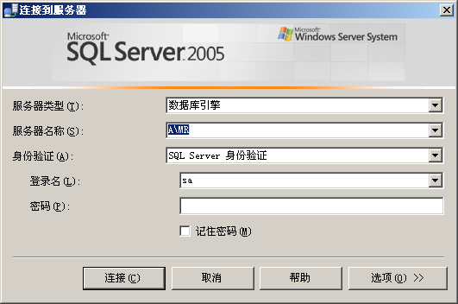
图1.1 连接到服务器
（3）在“服务器名称”下拉列表中选择SQL Server 2005服务器名称，然后单击“连接”按钮。
其中“a\mr”节点为本机SQL Server2005 服务器名称。
（4）在“对象资源管理器”中右键单击“数据库”节点，在弹出的菜单中选择“附加”项，弹出“附加数据库”对话框，如图1.2所示。
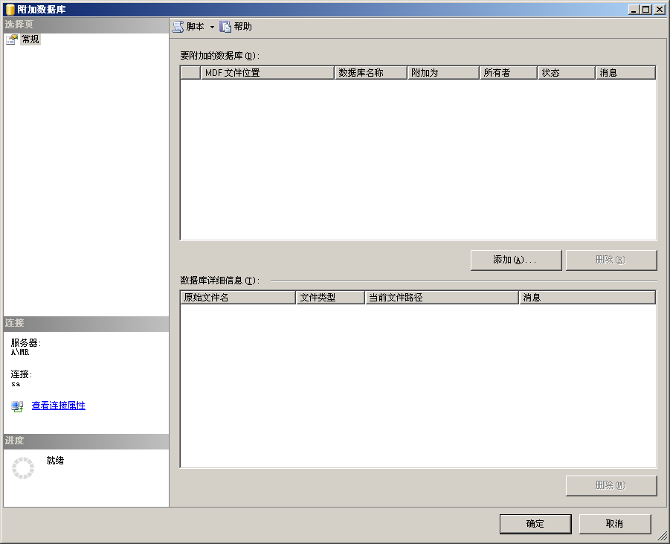
图1.2 附加数据库
（5）单击“添加”按钮，在弹出的“定位数据库文件”对话框中选择数据库文件路径，如图1.3所示。
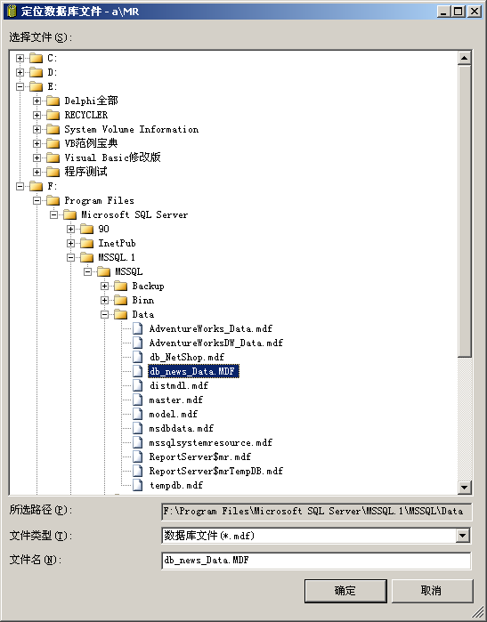
图1.3 定位数据库文件
（6）依次单击“确定”按钮，完成数据库附加操作。

2．修改服务器名称
打开mr\22\NewsIssue文件夹，打开Web.config文件，以记事本方式打开，将数据源连接服务器的名称更改为本机SQL Server 2005服务器的名称，如图1.4所示。
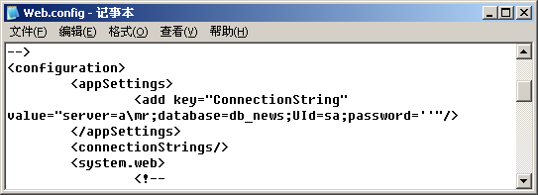
笔者服务器名称
图1.4 修改服务器名称

3．配置IIS
（1）依次选择“开始”/“设置”/“控制面板”/“管理工具”/“Internet信息服务(IIS)管理器”选项，弹出“Internet信息服务(IIS)管理器”窗口，如图1.5所示。
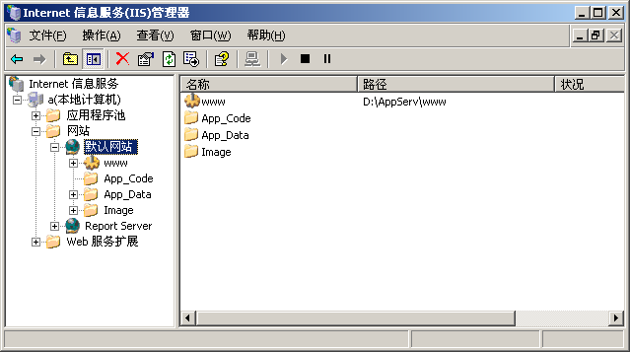
图1.5 “Internet信息服务(IIS)管理器”窗口
（2）选中“默认网站”节点，单击右键，选择“属性”，如图1.6所示。
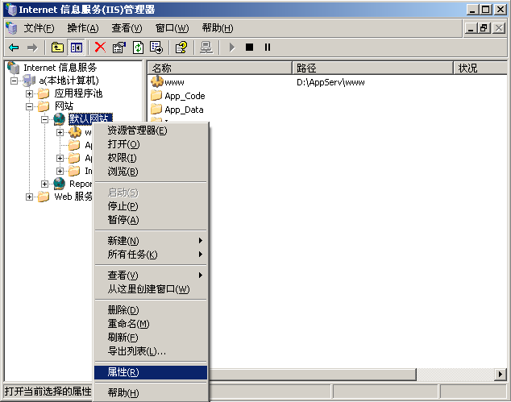
图1.6 选择“属性”菜单项
（3）弹出“默认网站 属性”对话框，如图1.7所示，单击“网站”选项卡，在“IP地址”下拉列表中选择本机IP地址。
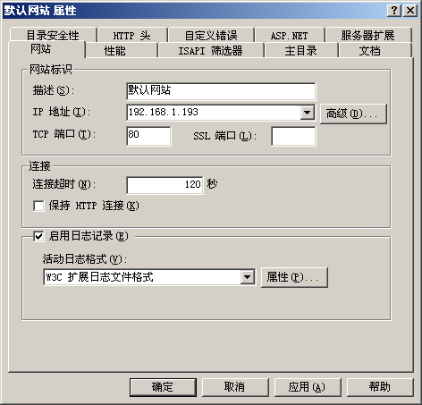
图1.7 默认网站 属性
（4）单击“主目录”选项卡，如图1.8所示。单击“浏览”按钮，弹出“浏览文件夹”对话框，选择您的网站路径，单击“确定”按钮。
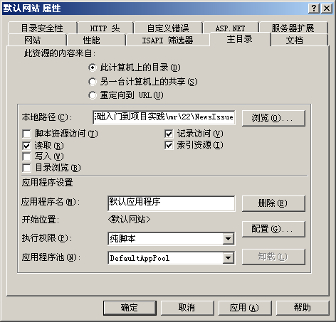
图1.8 “主目录”选项页
（5）选中Default.aspx，单击鼠标右键，在弹出的菜单中选择“浏览”菜单项。

程序使用说明书

主要功能
新闻发布系统由后台管理和前后新闻浏览两部分组成，其中，后台管理对新闻作了详细的分类，前台以分类形式显示新闻的详细信息，满足了人们浏览新闻时分类查看新闻信息的要求，同时前台还提供查询新闻信息功能，方便浏览者查找相关的新闻信息。

注意事项
（1）首页面中，单击该页面下“后台入口”超链接，进入后台登录入口页面，输入密码，进入后台管理主页面。
（2）登录后台用户名：mr；密码：mrsoft。
（3）在前台和后台分别设置一个“站内搜索”，通过站内搜索可直接查找新闻内容。

业务流程
1．前台：
在前台用户单击相关导航按钮，便可进入信息展示页面。
（1）单击“时政”导航按钮，对时政信息进行查看操作。
（2）单击“经济”导航按钮，对经济信息进行查看操作。
（3）单击“军事”导航按钮，对军事信息进行查看操作。
（4）单击“科教”导航按钮，对科教信息进行查看操作。
（5）单击“法制”导航按钮，对法制信息进行查看操作。
（6）单击“社会”导航按钮，对社会信息进行查看操作。
（7）单击“体育”导航按钮，对体育信息进行查看操作。
（8）单击“娱乐”导航按钮，对娱乐信息进行查看操作。
2．后台：
所有前台的信息都在后台进行添加、修改以及删除等操作。
（1）单击“时政要闻”按钮，对时政要闻信息进行添加、修改以及删除操作。
（2）单击“经济动向”按钮，对经济动向信息进行添加、修改以及删除操作。
（3）单击“世界军事”按钮，对世界军事信息进行添加、修改以及删除操作。
（4）单击“科学教育”按钮，对科学教育信息进行添加、修改以及删除操作。
（5）单击“法治道德”按钮，对法治道德信息进行添加、修改以及删除操作。
（6）单击“社会现象”按钮，对社会现象信息进行添加、修改以及删除操作。
（7）单击“体育世界”按钮，对体育世界信息进行添加、修改以及删除操作。
（8）单击“时尚娱乐”按钮，对时尚娱乐信息进行添加、修改以及删除操作。
（9）单击“管理员设置”按钮，对管理员信息进行添加、修改以及删除操作。
（10）单击“退出系统”按钮，退出当前操作系统。

